

Actividad #5
Servicio básico de Azure

UNIVERSIDAD DE SAN CARLOS DE GUATEMALA
FACULTAD DE INGENIERÍA EN CIENCIAS Y SISTEMAS
7.1 | DEFINICIÓN DE CONCEPTOS

Definición 7.1.1
Servicios Cloud de Azure

Definición 5.1.1
Máquinas Virtuales de Azure

7.2 | COMPETENCIA(S) DEL EJEMPLO A IMPARTIR

Competencia 7.2.1
Implementa servicios básicos de Cloud utilizando Amazon EC2, Amazon RDS, Amazon S3, Azure Virtual Machines, Azure SQL, Azure Blob Storage, Azure App Services y Azure Logic Apps para desplegar aplicaciones básicas, considerando la configuración de redes, seguridad y escalabilidad.

Competencia 7.2.2
Aplica principios básicos de ingeniería a través de conceptos de Cloud Computing para el desarrollo de aplicaciones básicas

Competencia 7.2.3
Crea máquinas virtuales en la nube para el despliegue de aplicaciones en la misma.

7.3 | SOFTWARE O MATERIALES NECESARIOS

Descripción
Crear una máquina virtual con Azure para desplegar una aplicación backend básica.

Herramientas
Azure VM
- Crear una instancia de VM.
- Asignarle el nombre de “VM-semi1”.
- Acceder por SSH mediante Termius o consola.
- Desplegar una aplicación backend simple de html dentro de la máquina virtual.
- Configurar los puertos de entrada y salida de la máquina virtual.
- Acceder a la aplicación web mediante la IP de la VM.
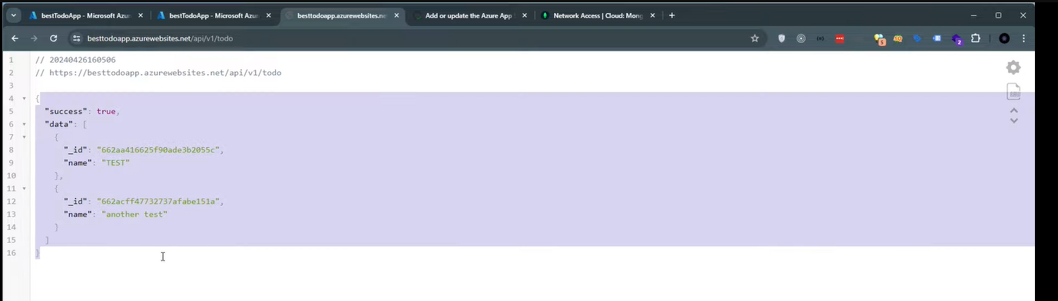
7.4 | EJERCICIOS EN CLASE

Descripción
Crear una máquina virtual con Azure para desplegar una aplicación backend básica.

Entrega
Entrega de capturas en un PDF en Uedi o Classroom según la situación de la plataforma.

#.1 | VALORES Y ACTITUDES

Aplicación de Valores
- Entregas a tiempo: Cada estudiante debe hacer entrega de su tarea en la fecha y horario establecido sin atrasos, cualquier entrega fuera del mismo tendrá nota de 0.
- Honestidad: Cada estudiante realiza de manera propia la actividad, sin realizar copias o falsificando la evidencia.

